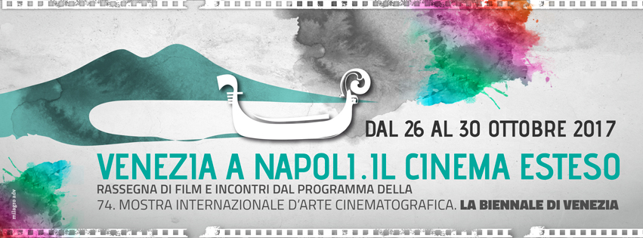

80 ANNI DI CINECITTA’ - LE PILLOLE DELL’ARCHIVIO LUCE
Come alla Mostra del Cinema di Venezia anche a Napoli prima dei film
saranno proiettate 18 micro storie scelte dall’Archivio Luce
Nel 2017 Cinecittà, con i suoi mitici Studios, ‘la fabbrica de sogni’, la casa ideale per Federico Fellini e dell’immaginario del nostro Paese, ha compiuto 80 anni. Un compleanno importante, che Istituto Luce Cinecittà non poteva non festeggiare. Gli spettatori troveranno così 18 piccoli film che intrecciano sogni e Storia d’Italia, dal bianco e nero della fondazione degli Studi nel ’37, a Scipione l’Africano, il primo kolossal girato a via Tuscolana; a quando la storia entrò nei Teatri di posa, diventati dopo la guerra una città-dormitorio per gli sfollati. E si vedrà uno stupendo ciak rubato a Visconti in Bellissima, con Anna Magnani che in 3 secondi e una mano sui capelli ci spiega cosa vuol dire essere un’attrice, per poi ricevere su un altro set Kim Novak: ormai Cinecittà è sorella di Hollywood. Un mito che rivive in un Totò ‘imperiale’ alle prese con Maciste, in Charlton Heston per sempre Ben Hur, fino al set pervaso di magia de L’ultimo imperatore di Bertolucci. Per tornare alla magia, con il Pinocchio di Comencini e la sua immensa balena di cartone, e al padrone di casa, Federico Fellini, felicemente perso nelle nebbie, nelle luci, nei fuochi della sua città immaginaria. Parafrasando un detto: il mondo è grande, e Cinecittà lo è di più. Queste pillole ci mostrano come in 80 anni, il suo sogno non invecchia.
A cura di Nathalie Giacobino - montaggio di Patrizia Penzo

80 anni di Cinecittà - le 18 pillole

- Nel Teatro 8 di Cinecittà Ildebrando Pizzetti incide un coro per il film “Scipione l’Africano” di Carmine Gallone (1937) dur.1’ 10”
- Benito Mussolini inaugura la nuova città del cinema: Cinecittà (1937) dur.1’ 08”
- Un corso di trucco cinematografico negli stabilimenti di Cinecittà (1938) dur.1’09”
- “L’assedio dell’Alcazar” rivive nel film di Augusto Genina (1940) dur.1’09”
- Nel teatro 7 si gira “La corona di ferro” di Alessandro Blasetti con Gino Cervi (1940) dur.1’10”
- La città del cinema viene trasformata in un campo profughi. Il teatro 5 organizzato come un grande dormitorio (1943 – 1947) dur.1’09”
- Primi ciak per Anna Magnani in “Bellissima” di Luchino Visconti (1951) dur.1’05”
- Il regista Carmine Gallone sul set del suo ultimo film “Messalina” (1951) dur.1’11”
- Anna Magnani diretta da Jean Renoir nel film “La carrozza d'oro” (1952) dur.1’08”
- Si gira il leggendario "Spartaco" di Riccardo Freda (1953) dur.1’07”
- Sui set di Cinecittà: Lualdi e Interlenghi in “Non c’è amore più grande”, Dapporto e Delia Scala in “Giove in doppiopetto” e Kerima e Gian Gaspare Napolitano nel film “Tam Tam Majumbe” (1955) dur.1’08”
- Kim Novak arriva sul set di “Suor Letizia” di Mario Camerini con Anna Magnani (1956) dur.1’07”
- Grandi scenografie e allestimenti per il kolossal “Ben Hur” diretto da William Wyler (1959) dur.1’05”
- Anita Ekberg protagonista del film “Nel segno di Roma” di Guido Brignone (1958) dur.1’04”
- “Totò contro Maciste” nel nuovo film di Fernando Cerchio (1962) dur. 1’10”
- Nella piscina di Cinecittà viene varata la balena per il film tv “Le avventure di Pinocchio” di Luigi Comencini con Nino Manfredi e Gina Lollobrigida (1972) dur.1’09”
- Federico Fellini e Cinecittà: “L’intervista” (1987) “Casanova” (1976) “E La nave va” (1983) dur.1’11”
- Sul set del film “L’ultimo imperatore” di Bernardo Bertolucci (1987) dur.1’09”

